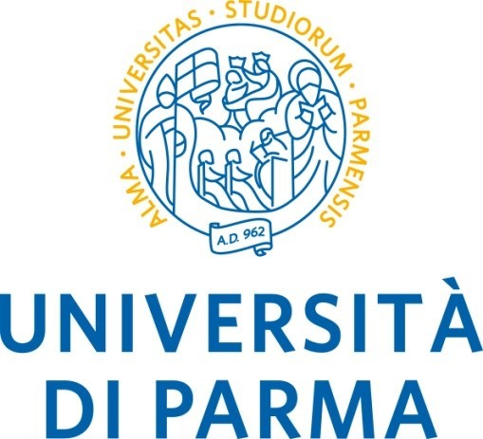

**DIPARTIMENTO DI INGEGNERIA E ARCHITETTURA**



I laureandi svolgeranno l’esame di laurea in modalità telematica presso il proprio domicilio

PROGRAMMA DELLA SESSIONE DEL 8 marzo 2021

**Commissione Presieduta dalla**

**Prof. Fabio Bozzoli ore 9.30**

**Laurea in Ingegneria Meccanica**

* ore 9:30: convocazione degli studenti presenti nell’elenco 1 e relativa proclamazione. Il link per accedere alla proclamazione delle *tesi compilative* è il seguente:

<https://teams.microsoft.com/l/meetup-join/19%3a7582e9689c9d4e9f95a6edd4eedb49d1%40thread.tacv2/1614673119702?context=%7b%22Tid%22%3a%22bb064bc5-b7a8-41ec-babe-d7beb3faeb1c%22%2c%22Oid%22%3a%22134d3863-abf5-4e42-a53b-8d88b8cf96d6%22%7d>

* ore 10:00 circa: convocazione degli studenti presenti nell’elenco 2 e nell’elenco 3 per la presentazione dei lavori di tesi. Gli studenti dovranno collegarsi a Teams usando il link indicato di seguito, ***diverso a seconda dell’elenco in cui si è inseriti***:

Elenco 2:

<https://teams.microsoft.com/l/meetup-join/19%3a7582e9689c9d4e9f95a6edd4eedb49d1%40thread.tacv2/1614673119702?context=%7b%22Tid%22%3a%22bb064bc5-b7a8-41ec-babe-d7beb3faeb1c%22%2c%22Oid%22%3a%22134d3863-abf5-4e42-a53b-8d88b8cf96d6%22%7d>

Elenco 3:

<https://teams.microsoft.com/l/meetup-join/19%3a7582e9689c9d4e9f95a6edd4eedb49d1%40thread.tacv2/1614673189569?context=%7b%22Tid%22%3a%22bb064bc5-b7a8-41ec-babe-d7beb3faeb1c%22%2c%22Oid%22%3a%22134d3863-abf5-4e42-a53b-8d88b8cf96d6%22%7d>

• ore 12:00 circa: convocazione degli studenti presenti nell’elenco 2 e nell’elenco 3 per la proclamazione. Il link per accedere alla proclamazione delle *tesi sperimentali* è il seguente (***uguale per entrambi gli elenchi***):

<https://teams.microsoft.com/l/meetup-join/19%3a7582e9689c9d4e9f95a6edd4eedb49d1%40thread.tacv2/1614673119702?context=%7b%22Tid%22%3a%22bb064bc5-b7a8-41ec-babe-d7beb3faeb1c%22%2c%22Oid%22%3a%22134d3863-abf5-4e42-a53b-8d88b8cf96d6%22%7d>

**elenco 1 (laureandi con tesi compilative)**

BOCCHIALINI GIORGIA

CAVAZZONI MARIA ANTONIA

CERESINI EMANUELE

COLANGELO DATURI NICOLO'

DEL PIZZO ALESSIO

DI VITTORIO FILIPPO

EL IDRISSI TALAL

FONTANA GIUSEPPE

HRAIBI HASSAN

LEVATI ALESSANDRO

MASTRANGELO SAVERIO

MITRI ALBERTO

OLIVIERI CANDIDA

PARTESANO FEDERICO

RISO SABRINA

SOUHAIL AMINE

TINELLI ALBERTO

TRINCA FRANCESCA

VOLPI FILIPPO

ZANACCA DAVIDE

**elenco 2 (laureandi con tesi sperimentali)**

BORSARI GABRIELE

BRAMBILLA RICCARDO

BUIA GIULIA

CAMISA FILIPPO

CECI ARIANNA

COBIANCHI MATTEO

CORRADO CHRISTIAN

DAMETTI LUCA

LUCIANO DAVIDE

**elenco 3 (laureandi con tesi sperimentali)**

MBESSAA EDOUARD GABRIEL

MIEZI ADELAIDE ANGELINE

MUSI FRANCESCO

PACE ALESSIO

PANETTA OLGA

PASSERA ELEONORA

RICCI GIULIA

RIZZO MARIA VITTORIA

ROSAFIO LORENZO

SANTACROCE LEONARDO

VIGNOLA VERONICA

La seduta di laurea può variare a seguito di rinuncia da parte di alcuni laureandi.

Parma, 2 marzo 2021

Servizio per la Didattica del

Dipartimento di Ingegneria e Architettura